הטבלה המחזורית – גילוי היסודות ותכונותיהם
- תיאור כללי של המשימה:
- שם המשימה: הטבלה המחזורית – גילוי היסודות ותכונותיהם
- פתוח: ד"ר מלכה יאיון
- עריכה לפני העלאה לאתר: ד"ר מלכה יאיון, מכון ויצמן למדע.
- קשור לנושא הוראה: הטבלה המחזורית, קביעת מצב צבירה בהתאם לערכים נתונים של טמפרטורת היתוך והכרות של מצבי צבירה של יסודות בטמפרטורת החדר.
- וטמפרטורת רתיחה.
- ערך מוסף של שימוש בפעילות:
  - תלמידים מכירים את הטבלה המחזורית בדרך ייחודית, בסוף הפעילות תהיה להם טבלה בה מסומנן מצב הצבירה של היסודות בטמפרטורת החדר שתשמש אותם במהלך השנה.
  - האפליקציה מצוינת והתלמידים נעזרים בה במהלך השנה כטבלה מחזורית לכל דבר.
  - הפעילות נוסתה בכיתות רבות ומורים מדווחים על הרגשת גיוון וחידוש בשימוש נכון של אפליקציה בכיתה.
  - ההתייחסות לקשר בין הטכנולוגיה וגילוי היסודות חשובה.
- קישור לפלטפורמה המתוקשבת: אפליקציית Merck PTE
- סוג הפעילות: אפליקציה בפלאפון
- אופן ביצוע הפעילות (יחידני/זוגות/קבוצות): עדיף לעבוד בזוגות כאשר כל תלמיד ממלא טבלה משלו שתשמש אותו במהלך השנה.
- מיקום ביצוע הפעילות (בכיתה/בחדר מחשבים/בבית): עדיף לקיים את הפעילות בכיתה.
- זמן משוער: רצוי להקדיש לפעילות שני שיעורים. אחד לביצוע הפעילות והשני לסיכומה.
- עדכון אחרון: 9.2014
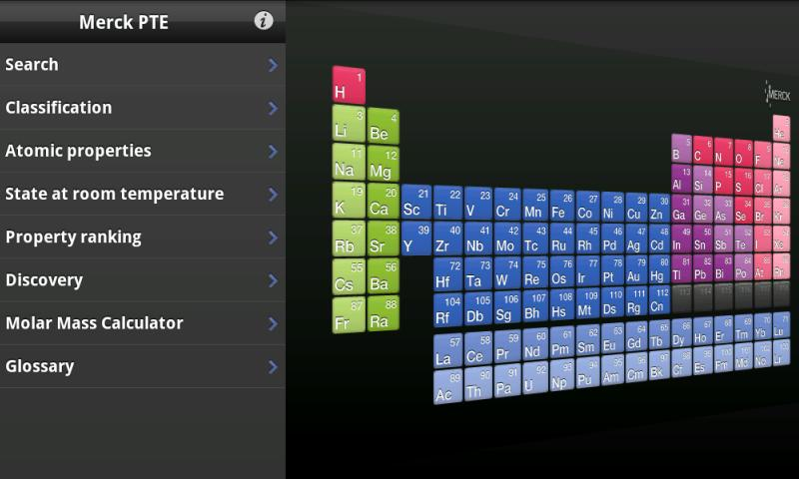

- דפי עבודה לתלמידים המלווים את הפעילות
הטבלה המחזורית – גילוי היסודות ותכונותיהם
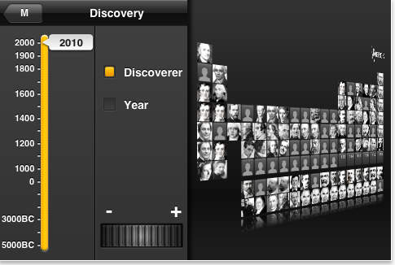
בפעילות תכירו את הטבלה המחזורית מהיבט היסטורי, ותקבלו מידע על תכונות של יסודות בעזרת אפליקציית Merck PTE בפלאפון:
תופיע אות M בקצה השמאלי העליון..
הקליקו ובחרו Discovery ו-year
- טבלת היסודות במבט היסטורי-מתי גילו את היסוד

ניתן "לנוע" על ציר הזמן.
- התייחסו לתקופות הבאות ומלאו את היסודות בטבלה האילמת שברשותכם.
- סכמו את המידע בטבלה הבאה עבור תקופות אלו:

אירועים היסטוריים חשובים | היסודות שהתגלו בתקופה זו |  | תקופה
 | מספר | סמלים
בניית הפירמידות במצרים, תקופת הברונזה |  |  | עד BC 2500
מסעי הצלב, גילוי אמריקה, תקופת הרנסנס.  המאות ה-14-15 היו "תור הזהב" של האלכימיה באירופה ששאפה להפיק כסף וזהב ולמצוא שם לחיי נצח. ההתקדמות המעשית בהכנת חומרים ופיתוח שיטות עבודה הייתה איטית |  |  | עד 1600
עליית בתי המלוכה הגדולים באירופה,  יהודים מתחילים להגיע לניו-אמסטרדם (ניו-יורק). |  |  | 1600-1700
תקופת ההשכלה |  |  | 1700-1750
המהפכה הצרפתית, מלחמות נפוליאון,  המהפכה התעשייתית. מתחילות להתפתח שיטות מדידה ניסיוניות ואיסוף גזים. |  |  | 1750-1800
עצמאות מדינות אמריקה, תנועות שחרור לאומיות. דייבי Davy ממציא שיטה לפירוק תרכובות על ידי חשמל (אלקטרוליזה) |  |  | 1800-1850

- מבין התקופות שבחרתם, באיזו תקופה היתה פריצת דרך בגילוי יסודות ? _________________________________________________________________
האם תוכל להציע הסבר לכך ? _________________________________________________________________באיזו תקופה מתגלים היסודות המלאכותיים (בעלי מספר אטומי מעל 92)? _________________________________________________________________
- האם בני ישראל יכלו להכין תפוחי אדמה עטופים בנייר אלומיניום 13Al במצרים? נמק . _________________________________________________________________
- טוענים שאחת הסיבות לנפילת האימפריה הרומית (שנת 476) היא הרעלת עופרתPb 82 של הרומאים בגלל שהשתמשו בצנרת עופרת. האם הכירו את העופרת באותה תקופה?( לחפש עד שנת 1600) _________________________________________________________________ _________________________________________________________________
- האם מנדלייב ( 1834-1907 ) שיחק עם בלונים מלאים בגז הליום כילד? _________________________________________________________________
- מצב הצבירה של היסודות כתלות בטמפרטורה state at room temperature
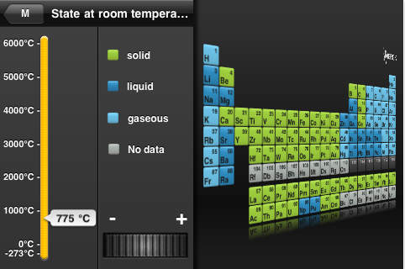
בתיבת השיח ניתן "לנוע" על ציר הטמפרטורה.
state at room temperature

קבלו מהמורה טבלה מחזורית מודפסת
היעזרו באפליקציה וענו על השאלות הבאות:
(כל תלמיד עובד בטבלה שלו)
א. 1. צבע בטבלה שלך בצבע שתבחר את יסודות הנמצאים במצב גזי בטמפרטורת החדר (⁰C 25 ) .
2. באיזה אזור בטבלה הם מרוכזים? ____________________________________________________________________
ב. צבע בטבלה שלך בצבע שתבחר את היסודות הנמצאים במצב צבירה נוזלי בטמפרטורת החדר? רשום את הסמל שלהם: _____________________________
ג. כמה יסודות נמצאים במצב מוצק בטמפרטורה של ⁰C 3277? רשום את הסמל ____________
ד. כאשר חלליות חוזרות לאטמוספירה נוצרות טמפרטורות של אלפי מעלות צלזיוס בגלל החיכוך . הצע יסוד מתכתי אשר יכול לעמוד בטמפרטורות אלו. ____________
ה. "טייל" על ציר הטמפרטורה באיטיות ונסה לקבוע לאיזה יסוד טמפרטורת רתיחה הנמוכה ביותר ? ____________
- חזור לטבלה המחזורית והקש פעמיים על המשבצת של היסוד הדרוש. תקבל דפדפת עם התכונות של היסוד.
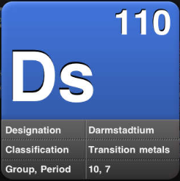
- בחר יסוד אחד ורשום מאפיינים או תכונות מעניינות שלו. __________________________________________________________
__________________________________________________________
. ב. 1. מה טמפרטורת הרתיחה של חמצן ( O₂ ) ? ____________
2. מה טמפרטורת הרתיחה של חנקן ( N₂ ) ? ____________
3. הטמפרטורות בסיביר יורדות בחורף עד ל - - 70 ⁰C . מה מצב הצבירה של חמצן וחנקן בטמפרטורה זו ? ____________ למה זה חשוב ? ________________________
גלה באפליקציה פרטים מעניינים אחרים שניתן ללמוד בעזרתה. ציין אותם.
____________________________________________________________________
שאלת אתגר: בחיי היום יום אנו משתמשים בסולם טמפרטורות צלזיוס .בקהילה המדעית משתמשים בסולם קלווין .
K = ⁰C + 273

- מלא את הטבלה :
טמפרטורה בסולם צלזיוס ⁰C  "אפס קלווין" היא הטמפרטורה המינימאלית האפשרית והיא טמפרטורה תיאורטית בלבד. נקראת גם בשם האפס המוחלט . | 273- |  | 25
טמפרטורה  בסולם קלווין ( K ) |  | 273 |  | 373

ב. לפי מה נקבעו האפס והמאה בסולם צלזיוס ? ____________________________________
עבודה נעימה!
- רקע למורה
הנחיות דידקטיות להפעלת הפעילות בכיתה:
- תיאור התקנה והפעלת הפלטפורמה - רצוי להציג תמונת מסך שלו
האפליקציה Merck PTE חינמית וניתן להתקין אותה ב"חנות" בסמרטפונים או באייפון. היא פשוטה מאוד ותלמידים מיומנים מאוד בחיפוש, הורדה והתקנת האפליקציה.
המסך שנפתח הוא הבא:
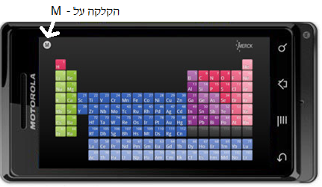

הקלקה על M חושפת מסך המפנה לאפשרויות רבות.
בפעילות זאת נתמקד ב:
- Discovery
- State at Room Temperature
רצוי להנחות את התלמידים עד לשלב זה ואז לאפשר להם לעבוד על פי ההנחיות.

- ציוד נדרש לפעילות (סמרטפון, מחשב, אוזניות, וכו)
יש לבדוק מהו מספר הסמרטפונים ומחשבי כף יד שיש ברשות התלמידים. על מנת לקיים את הפעילות מספיק שיהיו מכשירים בידי חצי כיתה. העבודה בזוגות.

- פתרון דף העבודה
הטבלה המחזורית – גילוי היסודות ותכונותיהם
בפעילות תכירו את הטבלה המחזורית מהיבט היסטורי, ותקבלו מידע על תכונות של יסודות בעזרת אפליקציית Merck PTE בפלאפון:
תופיע אות M בקצה השמאלי העליון..
הקליקו ובחרו Discovery ו-year
- טבלת היסודות במבט היסטורי-מתי גילו את היסוד

ניתן "לנוע" על ציר הזמן.
- התייחסו לתקופות הבאות ומלאו את היסודות בטבלה האילמת שברשותכם.
- סכמו את המידע בטבלה הבאה עבור תקופות אלו:

אירועים היסטוריים חשובים | היסודות שהתגלו בתקופה זו |  | תקופה
 | מספר | סמלים
בניית הפירמידות במצרים, תקופת הברונזה | 6 | C, S, Cu, Ag, Au, Pb | עד BC 2500
מסעי הצלב, גילוי אמריקה, תקופת הרנסנס.  המאות ה-14-15 היו "תור הזהב" של האלכימיה באירופה ששאפה להפיק כסף וזהב ולמצוא שם לחיי נצח. ההתקדמות המעשית בהכנת חומרים ופיתוח שיטות עבודה הייתה איטית | 9 | Fe,Zn, As, Sn, Sb, Pt, Hg, Bi | עד 1600
עליית בתי המלוכה הגדולים באירופה,  יהודים מתחילים להגיע לניו-אמסטרדם (ניו-יורק). | 1 | P | 1600-1700
תקופת ההשכלה | 1 | Co | 1700-1750
המהפכה הצרפתית, מלחמות נפוליאון,  המהפכה התעשייתית. מתחילות להתפתח שיטות מדידה ניסיוניות ואיסוף גזים. | 17 | H, Be, N, O, Mg, Cl, Ti, V, Cr, Mn, Ni, Sr, Y, Nb, Mo, Te, W. | 1750-1800
עצמאות מדינות אמריקה, תנועות שחרור לאומיות. דייבי Davy ממציא שיטה לפירוק תרכובות על ידי חשמל (אלקטרוליזה) | 20 | Li, B, Na, K, Ca, Sr, Zr, Ru, Rh, Pd, Te, I, Ba, Ta, La, Ce, Tb, Er, Th, U | 1800-1850

- מבין התקופות שבחרתם, באיזו תקופה היתה פריצת דרך בגילוי יסודות ? 1750-1850
האם תוכל להציע הסבר לכך ? היתה התפתחות טכנולוגית: מתחילות להתפתח שיטות מדידה ניסיוניות ואיסוף גזים. דייבי Davy ממציא שיטה לפירוק תרכובות על ידי חשמל (אלקטרוליזה).
- באיזו תקופה מתגלים היסודות המלאכותיים (בעלי מספר אטומי מעל 92)? מ-1940 עד היום
- האם בני ישראל יכלו להכין תפוחי אדמה עטופים בנייר אלומיניום ₁₃Al במצרים? נמק . לא, בתקופת מצרים עדיין לא התגלה האלומיניום, רק ב-1825.
- טוענים שאחת הסיבות לנפילת האימפריה הרומית (שנת 476) היא הרעלת עופרתPb ₈₂ של הרומאים בגלל שהשתמשו בצנרת עופרת. האם הכירו את העופרת באותה תקופה?( לחפש עד שנת 1600) הכירו את העופרת בתקופה הרומית. היא התגלתה הרבה לפני, ב-2500 לפני הספירה. לא בטוח שזו הסיבה לנפילתה של האימפריה הרומית כי טוענים שרעילותה של העופרת היתה ידועה.
- האם מנדלייב ( 1834-1907 ) שיחק עם בלונים מלאים בגז הליום כילד? הליום התגלה ב-1895 כך שברור שמנדלייב, כילד, לא שיחק עם בלוני הליום.
- מצב הצבירה של היסודות כתלות בטמפרטורה state at room temperature
בתיבת השיח ניתן "לנוע" על ציר הטמפרטורה.
state at room temperature

קבלו מהמורה טבלה מחזורית מודפסת
היעזרו באפליקציה וענו על השאלות הבאות:
(כל תלמיד עובד בטבלה שלו)
א. 1. צבע בטבלה שלך בצבע שתבחר את יסודות הנמצאים במצב גזי בטמפרטורת החדר( ⁰C 25 ) .
2. באיזה אזור בטבלה הם מרוכזים ? He, Ne, Ar, K, Xe, Rn, -מרוכזים בטור 8
בטורים אחרים H, N, O, F, Cl,
ב. צבע בטבלה שלך בצבע שתבחר את היסודות הנמצאים במצב צבירה נוזלי בטמפרטורת החדר? רשום את הסמל שלהם: Br ו- Hg
ג. כמה יסודות נמצאים במצב מוצק בטמפרטורה של ⁰C 3277? רשום את הסמל C, W
ד. כאשר חלליות חוזרות לאטמוספירה נוצרות טמפרטורות של אלפי מעלות צלזיוס בגלל החיכוך . הצע יסוד מתכתי אשר יכול לעמוד בטמפרטורות אלו. W
ה "טייל" על ציר הטמפרטורה באיטיות ונסה לקבוע לאיזה יסוד טמפרטורת רתיחה הנמוכה ביותר ? He

- חזור לטבלה המחזורית והקש פעמיים על המשבצת של היסוד הדרוש. תקבל דפדפת עם התכונות של היסוד.
- בחר יסוד אחד ורשום מאפיינים או תכונות מעניינות שלו. __________________________________________________________
__________________________________________________________
. ב. 1. מה טמפרטורת הרתיחה של חמצן ( O₂ ) ? ⁰C -183
2. מה טמפרטורת הרתיחה של חנקן ( N₂ ) ? ⁰C -196
3. הטמפרטורות בסיביר יורדות בחורף עד ל - - 70 ⁰C . מה מצב הצבירה של חמצן וחנקן בטמפרטורה זו ? גז למה זה חשוב ? אנחנו נושמים חנקן וחמצן – אילו לא היו גזים היתה בעיה לנשום אותם
- גלה באפליקציה פרטים מעניינים אחרים שניתן ללמוד בעזרתה. ציין אותם.
_________________________________________________________________________
שאלת אתגר: בחיי היום יום אנו משתמשים בסולם טמפרטורות צלזיוס .בקהילה המדעית משתמשים בסולם קלווין .
K = ⁰C + 273

- מלא את הטבלה :
טמפרטורה בסולם צלזיוס ⁰C  "אפס קלווין" היא הטמפרטורה המינימאלית האפשרית והיא טמפרטורה תיאורטית בלבד. נקראת גם בשם האפס המוחלט . | 273- | 0 | 25 | 100
טמפרטורה  בסולם קלווין ( K ) | 0 | 273 | 298 | 373

ב. לפי מה נקבעו האפס והמאה בסולם צלזיוס ? על פי טמפרטורת ההיתוך והרתיחה של המים

